Лекция 6. Россия в XVII в. при первых Романовых

1. Территория и население. Социальная стратификация. Структура феодального землевладения.

2. Мануфактурно-промышленное производство. Начало формирования всероссийского рынка. Ярмарки

3. Внутренняя политика царей Михаила Федоровича и Алексея Михайловича. Соборное уложение 1649 г. Юридическое оформление крепостного права

4. Внешняя политика России в XVII в.

5. «Бунташный век». Массовые народные выступления. Крестьянская война под предводительством Степана Разина

6. Государство и церковь. Раскол русской православной церкви. Культурно-религиозные и социальные корни раскола

**1. Территория и население. Социальная стратификация. Структура феодального землевладения.**

Территория России в XVII в. по сравнению с XVI в. расширилась за счет включения новых земель Сибири, Южного Приуралья и Левобережной Украины, дальнейшего освоения Дикого поля. Границы страны простирались от Днепра до Тихого океана, от Белого моря до владения крымского хана, Северного Кавказа и казахских степей. Территория страны делилась на уезды, количество которых достигало 250. Уезды разбивались на волости и станы, центром которых было село.

К концу XVII в. население России насчитывало 10,5 млн. человек. По числу жителей Россия занимала четвертое место среди европейских государств. Наиболее слабо была заселена Сибирь. Здесь не сложилось помещичье или вотчинное землевладение. Приток русского населения, обладавшего навыками и опытом пашенного земледелия способствовал складыванию в южных районах Сибири очагов земледельческого производства.

*Социальная структура российского общества.* Высшим сословием в стране было *боярство* (в их числе было много потомков бывших великих и удельных князей). Около сотни боярских семей владели вотчинами, служили царю и занимали руководящие должности в государстве. Происходил процесс сближения его с дворянством.

*Дворяне* составляли верхний слой государевых служилых людей в отечестве. Они владели поместьями на основании наследственного права в случае продолжения службы детьми после их родителей. Дворянство значительно усилило свои позиции в конце Смуты и стало опорой царской власти. Этот слой феодалов включал в себя лиц, служивших при царском дворе (стольники, стряпчие, дворяне московские и др.), а также городовых, т. е. провинциальных дворян.

Крупными феодалами было и *духовенство,* имевшее крупные земельные владения и монастыри.

К низшему слою служилых людей относились служилые люди по прибору или по набору. Он включал в себя стрельцов, пушкарей, ямщиков, служилых казаков, казенных мастеров и т. п.

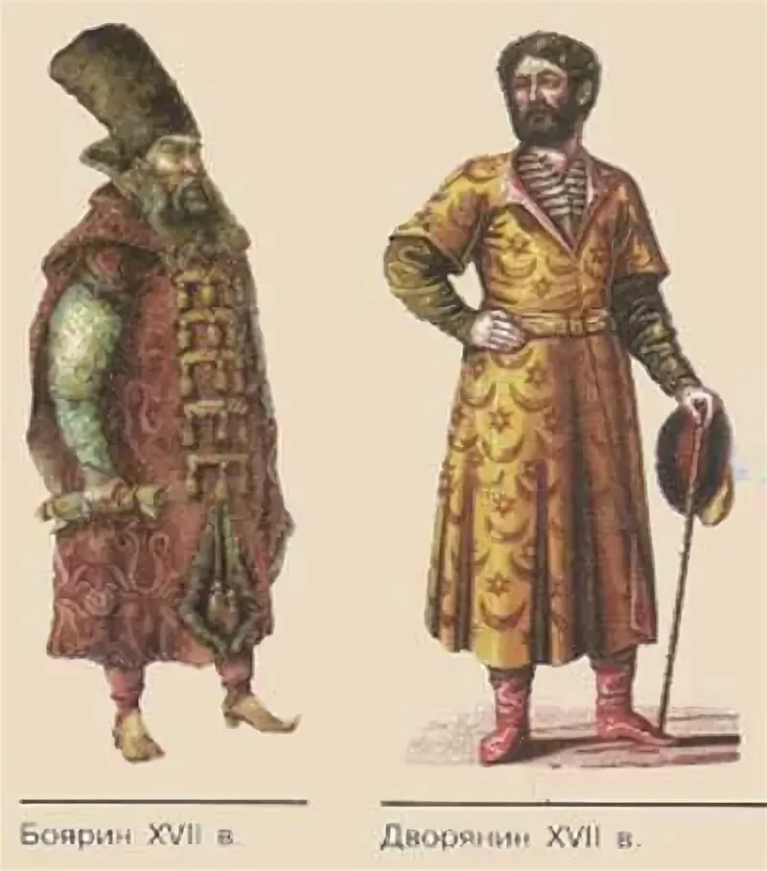

*Категории крестьянского населения:*

* *владельческие* или *частновладельческие,* жившие на землях вотчин или поместий. Они несли тягло (комплекс повинностей в пользу феодала). Близкое к частновладельческим крестьянам место занимали крестьяне монастырские;
* *черносошные крестьяне.* Проживали на окраинах страны (Поморский Север, Урал, Сибирь, Юг), объединялись в общины. Не имели права покидать свои земли, если не находили себе замену. Несли тягло в пользу государства. «Черные земли» можно было продавать, закладывать, передавать по наследству (т. е. положение легче, чем у частновладельческих);
* *дворцовые крестьяне,* обслуживавшие хозяйственные потребности царского двора. Они имели самоуправление и подчинялись дворцовым приказчикам.

Верхушку *городского* населения составляли *купцы.* Самые богатые из них (в Москве XVII в. таких было примерно 30 человек) царским повелением объявлялись «гостями». Многие состоятельные купцы объединялись в двух московских сотнях — гостиной и суконной.

Основная масса городского населения называлась *посадскими людьми.* Они объединялись в тягловую общину. Во многих городах России среди жителей преобладали военные чины и их семьи. Буржуазия в городах еще не сложилась.

*Городские ремесленники* объединялись по профессиональному признаку в слободы и сотни. Они несли тягло — повинности в пользу государства, выбирали своих старост и сотских (черные слободы). Кроме них, в городах были белые слободы, принадлежавшие боярам, монастырям, епископам. Эти слободы «обелялись» (освобождались) от несения городского тягла в пользу государства.

До Петровских времен как в городах, так и в сельской местности жило значительное число *рабов-холопов. Полные холопы* являлись наследственной собственностью своих господ. Слой *кабальных холопов* формировался из числа попавших в рабское состояние (кабала — расписка или долговое обязательство) ранее свободных людей. Кабальные холопы служили до смерти кредитора, если добровольно не принимали на себя новую кабалу в пользу наследника умершего.

*Вольные и гулящие люди* (вольные казаки, дети священников, служилых и посадских людей, наемные рабочие, бродячие музыканты и скоморохи, нищие, бродяги) не попали в вотчины, поместья или городские общины и не несли государственного тягла. Из их числа набирались служилые люди по прибору. Однако государство всячески стремилось поставить их под свой контроль.

**2. Мануфактурно-промышленное производство. Начало формирования всероссийского рынка. Ярмарки**

Ксередине XVIIв. разруха и разорение времен Смуты были преодолены. *Экономика восстанавливалась медленно* в условиях:

— сохранения традиционных форм ведения хозяйства (слабая производительность крестьянского хозяйства с его примитивной техникой и технологией);

— резко континентального климата;

— низкого плодородия почв в Нечерноземье — наиболее развитой части страны.

Ведущей отраслью экономики оставалось сельское хозяйство. Рост *объемов производства достигался за счет вовлечения в хозяйственный оборот новых земель:* Черноземья, Среднего Поволжья, Сибири.

В XVII в. происходил дальнейший *рост феодальной земельной собственности,* передел земель внутри господствующего класса. Новая династия Романовых, укрепляя свое положение, широко использовала раздачу земель дворянам. В центральных районах страны практически исчезло землевладение черносошных крестьян. Запустение центральных уездов в результате длительного кризиса и оттока населения на окраины явилось одной из причин *усиления крепостного права.*

В XVIII в. наблюдалось перерастание ремесла в мелкотоварное производство. К концу XVII в. в России насчитывалось не менее 300 городов, сложились основные районы ремесленного производства. Дальнейшее развитие получили центры металлургии и металлообработки, текстильных изделий, солеварения, ювелирное дело.

Развитие мелкотоварного производства подготовило базу для появления *мануфактур.* **Мануфактура** — это крупное предприятие, основанное на разделении труда и ручной ремесленной технике. В XVII в. в России насчитывалось приблизительно 30 мануфактур. Первые казенные мануфактуры возникли еще в XVI в. (Пушкарский двор, Монетный двор). Первой частновладельческой мануфактурой считают Ницинский медеплавильный завод на Урале, построенный в 1631 г.

Поскольку в стране не было свободных рабочих рук, государство стало приписывать, а позднее (1721) разрешило заводам покупать крестьян. Приписные крестьяне должны были свои подати государству отрабатывать на фабрике или заводе по определенным расценкам. Государство оказывало владельцам предприятий помощь землей, лесом, деньгами. Мануфактуры, основанные при поддержке государства, получили позднее название *«посессионных»* (от латинского слова «посессия» — владение). Но до 90-х гг. XVII в. металлургия оставалась единственной отраслью, где действовали мануфактуры.

Возрастают роль и значение *купечества* в жизни страны. Большое значение приобрели постоянно собиравшиеся **ярмарки**: Макарьевская (около Нижнего Новгорода), Свенская (в районе Брянска), Ирбитская (в Сибири), в Архангельске и др., где купцы вели крупную по тем временам оптовую и розничную торговлю.

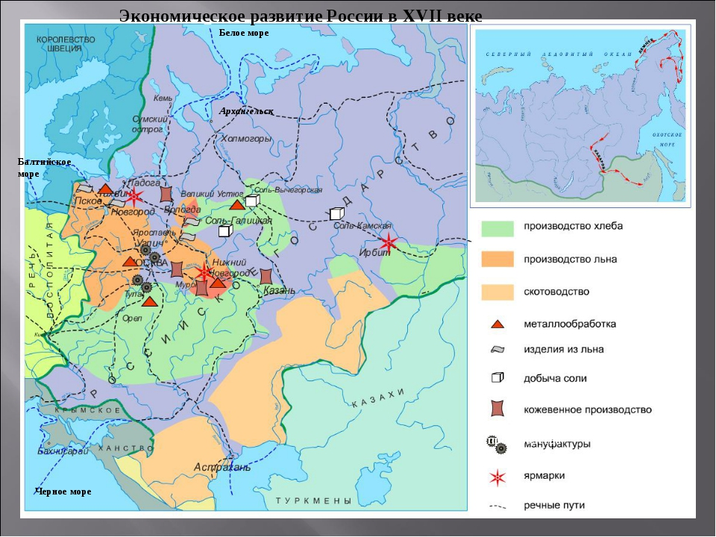

Наряду с развитием внутренней торговли росла и внешняя. До середины века огромные выгоды из внешней торговли извлекали иностранные купцы, вывозившие из России лес, меха, пеньку и т. д. Английский флот был построен из русского леса, а канаты для его кораблей были сделаны из русской пеньки. Центром русской торговли с Западной Европой являлся Архангельск. Здесь имелись Английский и Голландский торговые дворы. Тесные связи устанавливались через Астрахань со странами Востока.

О поддержке русским правительством усиливающегося купечества свидетельствует издание Новоторгового устава, который повышал пошлины на иностранные товары. Политика *меркантилизма[1]* выражалась также в том, что иностранные купцы имели право вести оптовую торговлю только в пограничных торговых центрах.

В XVII в. значительно расширился обмен товарами между отдельными регионами страны, что говорило о начале ***складывания всероссийского рынка.***Началось слияние отдельных земель в единую экономическую систему.

Таким образом, XVII в. был важным этапом в социально-экономическом развитии России. И в сельском хозяйстве, и в промышленности особенно (возникновение мануфактур) произошли серьезные сдвиги. Однако нет оснований говорить о зарождении в стране капиталистических отношений, главный признак которых — увеличение в экономике доли свободного наемного труда. Развитие товарно-денежных, рыночных отношений, рост числа мануфактур (среди работников которых преобладали зависимые от помещика или государства крестьяне) наблюдались в России в условиях поступательного движения феодальной экономики и формирования социальной структуры общества. Становление единого национального рынка, начальный этап которого относится к XVII в., происходило при отсутствии элементов капиталистического хозяйства на основе неразвитого капиталистического производства.

**3. Внутренняя политика царей Михаила Федоровича и Алексея Михайловича. Соборное уложение 1649 г. Юридическое оформление крепостного права**

Правящие круги Речи Посполитой и католической церкви намеревались разделить Россию и ликвидировать ее государственную самостоятельность. В скрытой форме интервенция выразилась в поддержке Лжедмитрия I и Лжедмитрия II. Открытая интервенция под руководством Сигизмунда III началась при Василии Шуйском, когда в сентябре 1609 г. был осажден Смоленск и в 1610 г. состоялся поход на Москву и ее захват. К этому времени Василий Шуйский был свергнут дворянами с престола, и в России наступило междуцарствие — *Семибоярщина.* Боярская дума пошла на сделку с польскими интервентами и склонялась призвать на русский престол польского короля — малолетнего Владислава, католика, что было прямым предательством национальных интересов России. Кроме того, летом 1610 г. началась шведская интервенция с целью отторгнуть от России Псков, Новгород, северо-западные области.

В этих условиях отстоять независимость Российского государства и изгнать интервентов можно было только всем народом. Внешняя опасность выдвинула на первый план национальный и религиозный интересы, временно объединившие враждующие классы. В результате первого народного ополчения (под руководством П. П. Ляпунова) и второго народного ополчения (во главе с князем Д. М. Пожарским и К. М. Мининым) осенью 1612 г. столица была освобождена от польского гарнизона.

Победа была одержана в результате героических усилий русского народа. Символом верности Родине служит подвиг костромского крестьянина Ивана Сусанина, пожертвовавшего собственной жизнью в борьбе против польских интервентов. Благодарная Россия первый скульптурный памятник в Москве воздвигла Козьме Минину и Дмитрию Пожарскому (на Красной площади, скульптор И. П. Мартос).

В 1613 г. состоялся Земский собор вМоскве, на котором стоял вопрос о выборе нового русского царя. В качестве кандидатов на русский престол были предложены польский королевич Владислав, сын шведского короля Карл-Филипп, сын Лжедмитрия II и Марины Мнишек Иван, прозванный «Воренком» (Лжедмитрий 11 — «Тушинский вор»), а также представители крупнейших боярских фамилий.

21 февраля собор остановил свой выбор на *Михаиле Федоровиче Романове,* 16-летнем внучатом племяннике первой жены Ивана Грозного Анастасии Романовой. 11 июля Михаил Федорович венчался на царство. Вскоре ведущее место в управлении страной занял его отец — патриарх *Филарет,* который «всеми делами царскими и ратными владел». Власть восстановилась в форме самодержавной монархии. Руководители борьбы с интервентами получили скромные назначения. Дмитрий Пожарский был направлен воеводой в Можайск, а Козьма Минин стал думным воеводой.

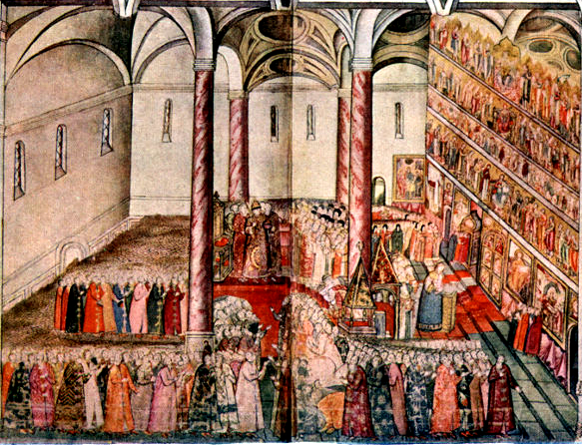

Венчание на царство Михаила Федоровича

Перед правительством Михаила Федоровича стояла труднейшая *задача — ликвидация последствий интервенции.* Большую опасность для него представляли отряды казаков, бродивших по стране и не признававших нового царя. Среди них — Иван Заруцкий, к которому перебралась Марина Мнишек со своим сыном. Яицкие казаки выдали И. Заруцкого московскому правительству. И. Заруцкий и Воренок были повешены, а Марина Мнишек заточена в Коломне, где вскоре, вероятно, умерла.

Другую опасность представляли шведы. В 1617 г. с ними был заключен *Столбовой мир* (в деревне Столбово, недалеко от Тихвина). Швеция возвращала России Новгородскую землю, но удерживала за собой Балтийское побережье иполучила денежную компенсацию.

В деревне Деулино близ Троице-Сергиева монастыря в 1618 г. было заключено *Деулинское перемирие* с Речью Посполитой, за которой оставались Смоленская и Черниговская земли. Происходил обмен пленными. Владислав не отказался от претензий на русский престол.

Таким образом, основным *последствием* событий Смуты *во внешней политике* было восстановление территориального единства России, хотя часть русских земель осталась за Речью Посполитой и Швецией.

Начало правления династии Романовых стало расцветом сословно-представительной монархии. При молодом царе *Михаиле Федоровиче* (1613—1645) власть в свои руки захватила Боярская дума, значительную роль в которой играла родня нового царя — Романовы, Черкасские, Салтыковы.

Однако для укрепления централизованной власти в государстве требовалась постоянная поддержка дворянства и верхушки городского посада. Поэтому Земский собор с 1613 по 1619 г. заседал почти беспрерывно. Роль и компетенция Земских соборов несомненно возросла (при царе Михаиле собор собирался не менее 10 раз), выборный элемент получил численное преобладание над должностным. И тем не менее самостоятельного политического значения соборы все же не имели, поэтому утверждать, что в России была классическая сословно-представительная монархия западного образца, вряд ли уместно даже применительно к XVII в., но можно говорить об элементах сословного представительства: *Земском соборе* и *Боярской думе.*

Дело в том, что активная работа *Земских соборов* была обусловлена временной потребностью нового правительства преодолеть последствия Смуты. Выборным на соборе предписывалось, как правило, лишь изложить свое мнение по тому или иному вопросу, решать было прерогативой верховной власти. Состав собора был изменчив, лишен устойчивой организации, поэтому называть его всесословным органом нельзя. Постепенно к концу XVII в. соборная деятельность прекратилась.

В 1619 г. из польского плена возвращается отец царя Михаила *Филарет (Федор Никитович Романов),* в свое время реально претендовавший на царский престол. В Москве он принимает патриарший сан с титулом «великого государя» и становится фактическим правителем государства вплоть до своей смерти в 1633 г.

Новое московское правительство, первостепенную роль в котором играл отец царя патриарх Филарет, восстанавливая государство после Смуты, руководствовалось принципом: все должно быть по старине. Назревшие в эпоху смуты идеи избирательной и ограниченной монархии не пустили глубоких корней. Для успокоения общества, преодоления разрухи консервативная политика была необходима, однако Смута внесла в общественную жизнь много таких перемен, что, по сути, правительственная политика оказалась реформаторской (С. Ф. Платонов).

Принимаются меры к укреплению самодержавия. Крупным светским и духовным землевладельцам передаются огромные угодья и целые города. Большая часть поместий среднего дворянства переводится в разряд вотчин, «жалуются» новые земельные наделы «за службу» новой династии.

Меняется облик и значение *Боярской думы.* За счет думных дворян и дьяков увеличивается ее численность с 35 человек в 30-е гг. до 94 к концу века. Власть же концентрируется в руках так называемой Ближней думы, состоявшей в то время из четырех бояр, связанных с царем родственными узами (И. Н. Романов, И. Б. Черкасский, М. Б. Шеин, Б. М. Лыков). В 1625 г. вводится новая государственная печать, в царский титул включается слово «самодержец».

С ограничением полномочий Боярской думы усилилось значение *приказов —* число их постоянно росло и временами доходило до полусотни. Важнейшим из них являлись Поместный, Посольский, Разрядный, приказ Большой казны и др. Постепенно устанавливается практика подчинения нескольких приказов одному правительственному в государстве человеку — фактически *главе правительства.* Так, при Михаиле Федоровиче приказами Большой казны, Стрелецким, Иноземным и Аптекарским ведал боярин И. Б. Черкасский, а с 1642 г. его заменил родственник Романова — Ф. И. Шереметьев. При царе Алексее Михайловиче этими приказами управлял сначала Б. И. Морозов, затем И. Д. Милославский, тесть царя.

В *местном* же *управлении* произошли перемены, которые свидетельствовали об усилении централизаторского начала: земские выборные органы, появившиеся в середине XVI в., стали постепенно заменяться более жестким управлением из центра через *воевод.* В целом складывалась довольно противоречивая картина: в то время когда земских выборных призывали из уездов решать вопросы высшего управления рядом с боярами и столичными дворянами, уездных избирателей отдавали во власть этих бояр и дворян (воевод) (В. О. Ключевский).

При Филарете восстановила свое пошатнувшееся положение *церковь.* Особой грамотой царь передал в руки патриарха суд над духовенством и монастырскими крестьянами. Расширились земельные владения монастырей. Появились патриаршие судебные и административно-финансовые приказы. Патриарший двор был устроен по образцу царскому.

Михаил Федорович Романов умер в июне 1645 г. Вопрос о престолонаследии должен был решать Земский собор, ведь в 1613 г. выбирали на царство не династию Романовых, а персонально Михаила. По старомосковской традиции корону получил сын Михаила Федоровича Алексей, которому было в то время 16 лет. Земский собор брал его на царство. В отличие от отца Алексей не брал на себя никаких письменных обязательств перед боярами, и формально ничто не ограничивало его власть.

В русскую историю *Алексей Михайлович Романов* (1645—1676) вошел как *Алексей Тишайший.* Григории Котошихин называл Алексея «гораздо тихим», а иностранец Августин Майерберг удивлялся, что царь, «обладавший беспредельной властью над народом, привыкшим к полному рабству, не посягнул ни на чью честь и имущество».

Дело, конечно, было не только в уравновешенном характере Алексея Тишайшего. К середине XVII в. централизация Русского государства заметно усилилась. После потрясений Смутного времени центральная и местная власть уже восстановилась, и экстремальные меры для управления страной не потребовались.

Внутренняя политика Алексея Михайловича отражала двойственный характер его времени. Тишайший царь хотел соблюсти обычаи старомосковской Руси. Но, видя успехи западноевропейских стран, он одновременно стремился перенять их достижения. Россия балансировала между отеческой стариной и европейскими новшествами. В отличие от своего решительного сына — Петра Великого — Алексей Тишайший не проводил реформ, которые бы ломали «московское благочестие» во имя европеизации. Потомки и историки по-разному оценивали это: одни негодовали на «слабого Алексея», другие видели в том «истинную мудрость правителя».

Царь Алексей всячески поощрял реформаторов, таких как *А. П. Ордин-Нащокин, Ф. М. Ртищев, патриарх Никон, А. С. Матвеев* и др.

В первые годы царствования Алексея особенным влиянием пользовался воспитатель царя *Борис Иванович Морозов.* Человек властный и умный, Морозов содействовал проникновению европейских достижений в Россию, всячески поошрял печатание переводов, европейских книг, приглашал иноземных врачей и мастеров на московскую службу, любил театральные зрелища. Не без его участия была начата реорганизация русского войска. Дворянскую конницу и народное ополчение постепенно заменили *полками нового строя* — регулярной армией, обученной и оснащенной на европейский манер.

Одним из главных достижений царствования Алексея Михайловича было принятие *Соборного уложения* (1649). Этот грандиозный для XVII в. свод законов долгое время играл роль Всероссийского правового кодекса. Попытки принять новое Уложение делились при Петре I и Екатерине II, но оба раза безуспешно.

По сравнению с его предшественником — Судебником Ивана Грозного (1550), в Соборное уложение, кроме уголовного права, входит также право государственное и гражданское, поэтому оно является, таким образом, неудивительна не только полнота, но и быстрота принятия кодекса. Весь этот обширный свод в проекте был разработан специально созданной по царскому указу комиссией князя *Никиты Ивановича Одоевского,* затем обсужден на специально созванном Земском соборе 1648 г., исправлен по многим статьям, а 29 января уже принят. Таким образом, все обсуждение и принятие

Уложения почти в 1000 статей заняло всего чуть больше полугода — срок невиданно короткий даже для современного парламента!

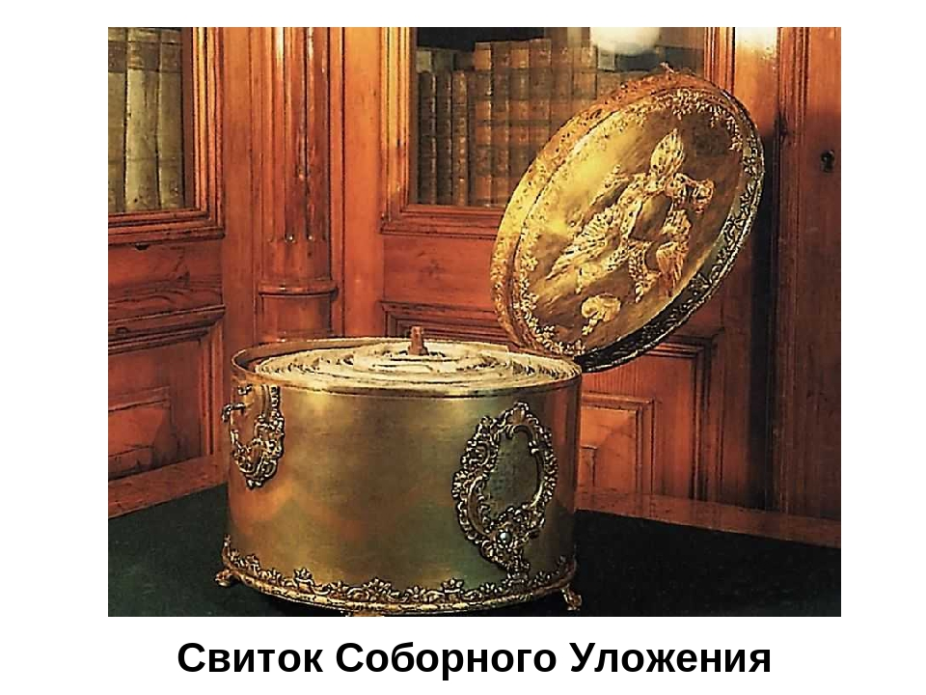

Причины столь быстрого принятия новых законов были следующие.

Во-первых, торопиться Земский собор заставляла очень тревожная атмосфера того времени русской жизни. Народные выступления в 1648 г. в Москве и других городах заставляли правительство и выборных улучшать дела суда и законодательства.

Во-вторых, со времен Судебника 1550 г. приняли множество частных указов на разные случаи. Указы собирались в приказах, в каждом по своему роду деятельности, а затем записывались в Указных книгах. Этими последними приказные люди руководствовались наряду с Судебником в административных и судебных делах.

За сто лет набралось великое множество законоположений, рассеянных по разным приказам, иногда противоречащих друг другу. Это затрудняло приказную администрацию и порождало массу злоупотреблений, от которых страдали просители. Требовалось, по удачной формулировке С. Ф. Платонова, «вместо массы отдельных законов иметь один кодекс». Таким образом, причиной, стимулировавшей законотворческую деятельность, была необходимость в систематизации и кодификации законов.

В-третьих, слишком многое изменилось, сдвинулось с мест в русском обществе после Смуты. Поэтому требовалось не простое обновление, а *реформа законодательства,* приведение его в соответствие новым условиям жизни.

*Соборное уложение* рассматривало государственную службу и общественную жизнь по следующим основным направлениям:

* трактовало царскую власть как власть помазанника Божьего;
* впервые ввело понятие «государственное преступление». Таковыми объявлялись все деяния, направленные против царя и его семьи, критика правительства. За государственное преступление полагалась смертная казнь (столь же строго каралась и кража государева добра);
* предусматривало наказание за преступления против церкви и патриарха;
* регулировало отношения населения и местных властей многими статьями. Каралось неповиновение властям, но также назначались наказания для воевод и прочих чиновников за вымогательства, взятки и прочие злоупотребления;
* прикрепляло горожан к посаду;
* облагало «белопоместинцев» — жителей слобод, принадлежавших монастырям и частным лицам, тяглом;
* защищало интересы богатых горожан — торговых людей, гостей (купцов) — тем, что были объявлены суровые наказания за посягательство на их добро, честь и жизнь;
* объявляло «бессрочный» сыск крестьян и возвращение их в поместья.

Таким образом был сделан последний шаг — крепостное право стало полным. Правда, еще действовал обычай — «с Дону выдачи нет». Можно было скрыться в Сибири, откуда ни правительство, ни хозяева не имели возможности вернуть беглеца.

Законодательный памятник, превзошедший Уложение царя Алексея Михайловича по полноте и юридической проработанности, — Свод законов Российской империи в 15 томах — появился только в 1832 г. при Николае I. А до этого Уложение почти два столетия оставалось сводом Российских законов.

Монархия Алексея Михайловича по-прежнему сохраняла черты сословно-представительной, но самодержавная власть царя усилилась. После собора 1654 г., решившего вопрос о воссоединении с Украиной, Земские соборы не собирались до конца царствования Алексея. Сложившаяся еще при последних Рюриковичах система органов власти с приказами и Боярской думой осталась непоколебима. Но и в ней произошли частичные изменения, способствовавшие большей централизации и созданию сложного государственно-административного аппарата с огромным числом чиновников — приказных дьяков и подьячих.

Из состава Боярской думы выделились *Ближняя дума* и *Расправная палата,* решавшие текущие судебные и административные дела.

Не желая полностью зависеть от Боярской думы и руководства приказов, Алексей Михайлович создал своего рода личную канцелярию — *Приказ тайных дел* (он стоял выше всех остальных, так как мог вмешиваться в дела всех государственных учреждений).

Местничество постепенно отходило в прошлое. Все чаще на важные государственные посты назначали «худородных людей».

Таким образом, во второй половине XVII в. начинается формирование основных элементов *абсолютной монархии. Абсолютизм* — такая форма правления, когда законодательная, исполнительная и судебная власть полностью сосредоточена в руках монарха, а последний опирается на назначаемый и контролируемый исключительно им разветвленный чиновничье-бюрократический аппарат. Абсолютная монархия предполагает централизацию и регламентацию государственного и местного управления, наличие постоянных армии и службы безопасности, развитой и подконтрольной монарху финансовой системы.

После смерти Алексея Михайловича в 1676 г. царем стал его старший сын *Федор* — болезненный мальчик 14 лет. Фактически власть захватили его родственники по матери *Милославские* и *сестра Софья,* отличавшаяся сильной волей и энергией. Правящий кружок при царевне возглавлял умный и талантливый князь *В. В. Голицын —* фаворит царевны. Был продолжен курс на возвышение дворянства, на создание условий для слияния дворянства и боярства в единое сословие. Сильный удар по сословным привилегиям аристократии, дабы ослабить ее влияние, был нанесен в 1682 г. с отменой местничества. Теперь при служебных назначениях на первый план выдвигался принцип личных заслуг.

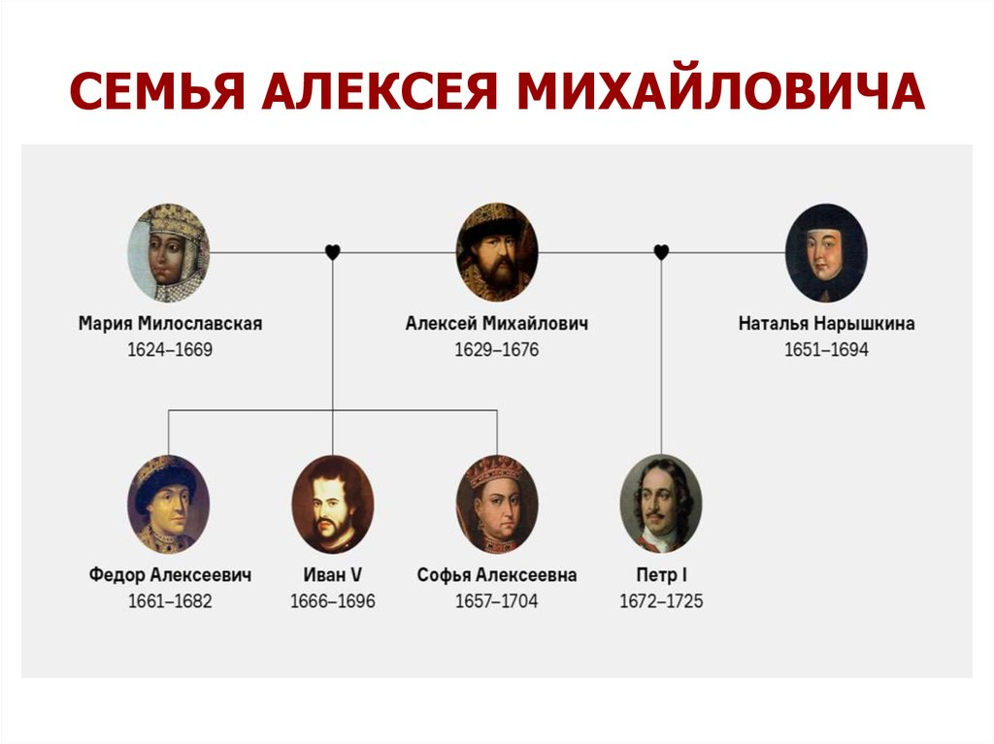

Со смертью в 1682 г. бездетного Федора Алексеевича встал вопрос о наследнике престола. Из двух его братьев слабоумный *Иван* не мог занимать престол, а *Петру* — сыну от второго брака — исполнилось 10 лет. При дворе разгорелась борьба между родственниками царевичей по линии их матерей.

За Иваном стояли *Милославские* во главе с царевной Софьей, за Петром — *Нарышкины,* которых поддерживал патриарх Иоким, сменивший Никона. На заседании Освященного собора и Боярской думы Петр был провозглашен царем. Однако 15 мая 1682 г. в Москве восстали стрельцы, подстрекаемые начальником Стрелецкого приказа князем И. А. Хованским. Все видные сторонники Нарышкиных были перебиты. По требованию стрельцов на трон были посажены оба царевича, а правительницей при них стала царевна Софья. С наступлением совершеннолетия Петра летом 1689 г. регентство Софьи потеряло основание. Не желая добровольно отдавать власть, Софья, опираясь на своего ставленника, начальника Стрелецкого приказа Ф. Шакловитого, ждала поддержки от стрельцов, но надежды ее не оправдались, дворцовый переворот не удался. Софья была лишена власти и заключена в Новодевичий монастырь, ее ближайшие сторонники казнены или сосланы.

В целом в конце XVII в. страна была на пороге решительных перемен, уже подготовленных предшествующим развитием. Назревшие реформы можно было проводить за счет уменьшения государственного давления на общество при одновременном поощрении частной инициативы и постепенном ослаблении сословной несвободы. Такой путь стал бы продолжением реформаторской деятельности А. П. Ордин-Нащокина и В. В. Голицына. Другой путь предполагал еще большее ужесточение режима, крайнюю степень концентрации власти, усиление крепостничества и — в результате непомерного напряжения сил — реформационный рывок. Традиции деспотической государственной власти в России и характер явившегося в конце века реформатора сделали более вероятным второй вариант.

**4. Внешняя политика России в XVII в.**

Внешнеполитический курс России на протяжении XVII в. был нацелен на решение следующих задач:

* достижение выхода к Балтийскому морю;
* обеспечение безопасности южных границ от набегов Крымского ханства;
* возвращение отторгнутых в период Смутного времени территорий;
* освоение Сибири и Дальнего Востока.

Длительное время основной узел противоречий составляли *отношения России и Речи Посполитой.* Усилия правительства патриарха Филарета в 20-х— начале 30-х гг. были направлены на создание антипольской коалиции в составе Швеции, России и Турции. Провозглашенный Земским собором в 1622 г. курс на войну с Польшей на протяжении 10 лет выражался в экономической помощи противникам Речи Посполитой — Дании и Швеции.

В 1632 году Земский собор решил вернуть Смоленск, потерянный во время Смуты. 30-тысячное русское войско осадило город. Осада длилась восемь месяцев, но завершилась неудачно. Воевода Б.И. Шеин, проваливший осаду, был казнен. Однако, поляки под предводительством короля Владислава не сумели развить успех. В 1634 году был заключен *Поляновский* мир, по которому Польша оставляла за собой Смоленские, Черниговские и Новгород-Северские земли. Владислав же отказывался от претензий на русский престол, на который он был призван во время семибоярщины, и признавал царем Михаила Федоровича.

При Михаиле отношения с Крымом и Турцией были не менее острыми, чем всегда. В ответ на набеги татар свои нападения на османские земли совершали донские казаки. Так, в 1637 году они по своей инициативе захватили турецкую крепость Азов в устье Дона (*Азовское сидение*). После этого казаки обратились к царю с просьбой принять Азов под свою власть. Но было ясно, что, согласившись на это, Россия обрекала себя на войну с крымчаками и турками, на что еще не хватало сил. В итоге казакам было приказано оставить крепость.

В 1648 г. начинается освободительная борьба украинского народа против польских панов под руководством *Б. Хмельницкого.* Земский собор в 1653 г. принимает решение о воссоединении Украины с Россией. В свою очередь *Переяславская рада в 1654 г.* единодушно высказалась за вхождение Украины в состав России. Начавшаяся война с Речью Посполитой продолжалась 13 лет, с 1654 по 1667 г., и завершилась подписанием *Андрусовского перемирия* (1667), условия которого были в 1686 г. закреплены *«Вечным миром».* К. России отошли Смоленщина, Левобережная Украина и Киев. Белоруссия оставалась в составе Польши. Кроме того, договор предусматривал совместные действия России и Польши против возможной турецко-крымской агрессии.

С 1656 по 1658 г. шла *война России со Швецией.* Попытка России овладеть побережьем Финского залива закончилась неудачно. В 1661 г. был подписан *Кардисский мир,* по которому все побережье оставалось у Швеции.

В 1677 г. *началась русско-турецко-крымская война,* закончившаяся в 1681 г. *Бахчисарайским перемирием,* по условиям которого Турция признала права России на Киев (незадолго перед тем Турции удалось отвоевать у Речи Посполитой Подолию, и она стала претендовать на Правобережную Украину). В 1687 и 1689 гг. князь В. В. Голицын возглавил походы на Крым, но оба закончились неудачно.

Таким образом, Россия так и не смогла получить выходы к морям, и в этом ее внешнеполитические задачи остались прежними. Крымские походы не принесли России ни крупных военных успехов, ни территориальных преобразований. Тем не менее, основная задача *«Священной лиги»* (Австрия, Польша, Россия — 1684 г.) была выполнена — русские войска блокировали силы крымского хана, который не смог предоставить помощь турецким войскам, терпевшим поражение от австрийцев и венецианцев. Кроме того, включение России впервые в состав европейского военного союза значительно подняло ее международный престиж.

Среди успехов российской внешней политики — *освоение Сибири и Дальнего Востока.* В XVI в. русские люди завоевали Западную Сибирь, а к середине XVII в. покорили значительную часть Восточной Сибири. Гигантское пространство от Енисея до Охотского моря было «пройдено» казаками-первопроходцами за 20 лет.

Из междуречья Оби и Енисея русские землепроходцы двинулись на юго-восток в Прибайкалье, к Амуру и южным дальневосточным землям, а также на восток и северо-восток в бассейн реки Лены — в Якутию, на Чукотку и Камчатку.Василий Поярков руководил отрядом, который впервые проник в бассейн р. Амур, собрал ценные сведения о природе и населении Приамурья. Семен Дежнев - первооткрыватель пролива между Азией и Северной Америкой. В конце XVII в. В.В. Атласов дал первые сведения о Камчатке и Курильских островах.

Между Обью, Енисеем и Нижней Тунгуской в те времена обитали *ненцы* (которых русские называли *самоедами), ханты (остяки), манси (вогулы)* и *эвенки (тунгусы).* Эти народы стали выплачивать России дань.

С 1632 г. России стала платить ясак *Якутия,* завоеванная с помощью пищалей и пушек. Русские казаки, основавшие *Якутск,* стали новыми хозяевами края.

*Бурятские племена* вошли в состав России в начале 50-х гг. XVII в. Главным городом Прибайкалья, куда свозился бурятский ясак, стал построенный в 1652 г. *Иркутск.* Столицей же всех российских владений в Западной и Восточной Сибири оставался *Тобольск.*

Утверждение русских в середине века на реке Лене и в Прибайкалье открыло возможность движения первопроходцев и переселенцев далее на восток, северо-восток и юго-восток (экспедиции *С. И. Дежнева* на Чукотку, *Е. П. Хабарова* в Приамурье). Приамурье вошло в состав России, что вызвало недовольство правителей Маньчжурии. *Нерчинский договор 1689 г.* установил границу между владениями Китая и России по Амуру и его притокам.

Москва установила в Сибири свою власть достаточно прочно. Сибирь, по словам историка А. А. Зимина, являлась своеобразным клапаном, в который уходили силы непримирившегося и непокоренного народа. Сюда устремились не только торговые и служилые люди, но и беглые холопы, крестьяне, посадские. Здесь не было ни помещиков, ни крепостного права. Налоговый гнет в Сибири был мягче, чем в центре России.

Русские поселенцы получали от назначенных царем воевод хлеб, порох, свинец и прочую помощь и поддерживали порядок. В пользу казны переселенцы платили налоги, коренные жители — пушной ясак. И не напрасно Москва поощряла труды землепроходцев и промышленников: в XVII в. доходы от сибирской пушнины составляли четвертую часть всех государственных доходов.

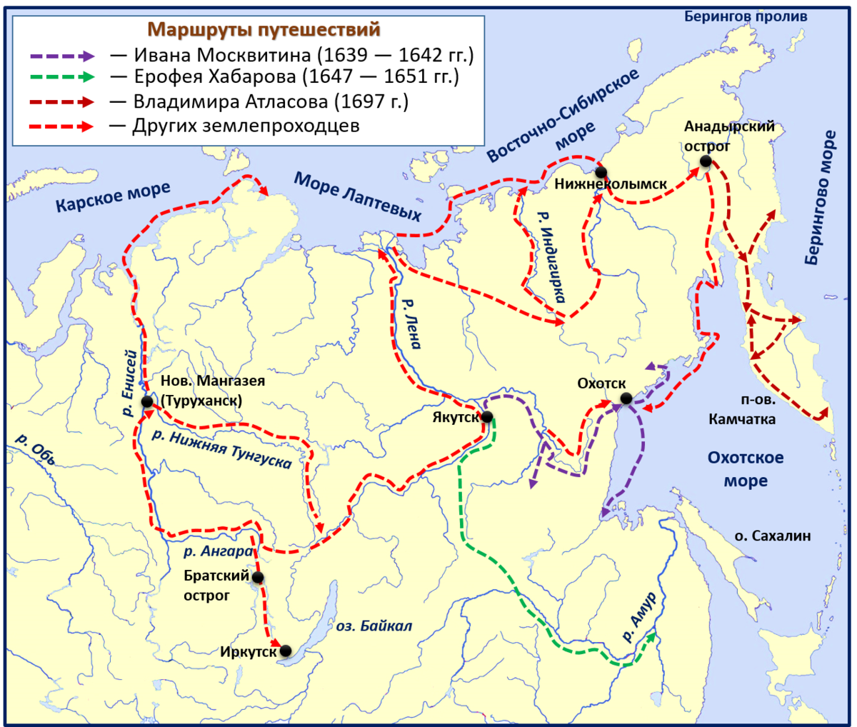

**5. «Бунташный век». Массовые народные выступления. Крестьянская война под предводительством Степана Разина**

Развитие экономики страны сопровождалось крупными *социальными движениями.* XVII столетие не случайно названо *«бунташным веком».* Именно в этот период произошли две крестьянские «смуты» (восстание И. Болотникова и Крестьянская война под предводительством С. Разина) и ряд городских восстаний в середине столетия, а также Соловецкий бунт и два стрелецких восстания в последней четверти века.

Историю городских восстаний открывает *Соляной бунт* 1648 г. в Москве. Участие в нем приняли различные слои населения столицы: посадские люди, стрельцы, дворяне, недовольные политикой Б.И. Морозова.[2] Указом от 7 февраля 1646 г. был введен высокий налог на соль. А соль была тем продуктом, от которого отказаться люди XVII в. никак не могли. Заготовить еду впрок без соли не представлялось возможным. В 1646—1648 гг. цены на соль выросли в 3—4 раза. Народ начал голодать, в то время как тысячи пудов дешевой рыбы сгнили на Волге: рыбопромышленники из-за дороговизны соли не смогли ее засолить. Все были недовольны. Дорогой соли было продано меньше прежнего, и казна понесла значительные убытки. В конце 1647 г. соляной налог отменили, но была уже поздно...

Поводом для выступления послужил разгон стрельцами делегации москвичей, пытавшихся подать челобитную царю на произвол приказных чиновников. Начались погромы дворов влиятельных сановников. Был убит думный дьяк Назарий Чистой, на растерзание толпе отдан начальник Земского приказа Леонтий Плещеев и др. Царю удалось спасти лишь Морозова, срочно отправив его в ссылку в Кирилло-Белозерский монастырь.

Московский Соляной бунт отозвался восстаниями 1648—1650 гг. в других городах. Самые упорные и продолжительные восстания в 1650 г. были в Пскове и Новгороде. Они были вызваны резким повышением цен на хлеб в результате обязательства правительства поставить Швеции зерно.

В 1662 г. в Москве произошел так называемый *Медный бунт,* вызванный затянувшейся русско-польской войной и финансовым кризисом. Денежная реформа (чеканка обесцененных медных денег) привела к резкому падению курса рубля, что прежде всего отразилось на жаловании солдатам и стрельцам, а также ремесленникам и мелким торговцам. Верные царю стрелецкие и «иноземного строя» полки подавили бунт. В результате жестокой расправы погибли несколько сотен человек, а 18 публично повешены.

Городские восстания середины века оказались прелюдией Крестьянской войны под предводительством *С. Т. Разина* 1670—1671 гг. Это движение зародилось в станицах донского казачества. Донская вольница привлекала беглых из южных и центральных областей Российского государства. Здесь они были защищены действием неписаного закона — «с Дона выдачи нет». Правительство, нуждаясь в услугах казаков для обороны южных границ, платило им жалованье и мирилось с существовавшим там самоуправлением.

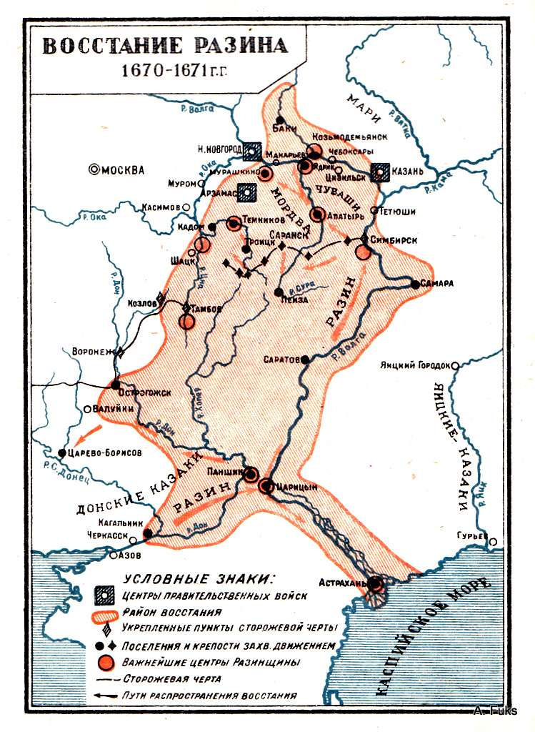

Степан Тимофеевич Разин, поднимая народ против «изменников бояр», выступал от имени Алексея (сына царя Алексея Михайловича), к тому времени уже умершего. Крестьянская война охватила обширные районы Дона, Поволжья, Приуралья, нашла отклик на Украине. Восставшие сумели захватить Царицын, Астрахань, Саратов, Самару и другие города. Однако под Симбирском Разин был разбит, а затем выдан «домовитыми» казаками и казнен.

Кризис социальный сопровождался кризисом идеологическим. Примем ром перерастания религиозной борьбы в социальную является *Соловецкое восстание* 1668—1676 гг. Началось оно с того, что братия Соловецкого монастыря наотрез отказалась принять исправленные богослужебные книги. Правительство решило укротить непокорных монахов путем блокады монастыря и конфискации его земельных владений. Высокие толстые стены, богатые запасы продовольствия растянули осаду монастыря на несколько лет. В ряды восставших встали и разинцы, сосланные на Соловки. Только в результате предательства монастырь был захвачен, из 500 его защитников в живых осталось лишь 60.

В целом народные восстания XVII в. имели двойственное значение для развития страны. Во-первых, они отчасти играли роль ограничителя эксплуатации и злоупотребления властей. А во-вторых, еще больше подталкивали централизацию и укрепление госаппарата.

**6. Государство и церковь. Раскол русской православной церкви. Культурно-религиозные и социальные корни раскола**

Русская православная церковь занимает значительное место в истории русского государства. Православие определило этническое самосознание русского народа в период борьбы с монголо-татарским игом, что вместе с общерусской церковной организацией и наряду с социально-экономическими факторами способствовало политическому объединению земель и созданию единого Московского государства.

В XVI—XVII вв. церковь, опираясь на государство, подавила многочисленные ереси, проникшие в высшие слои административного аппарата и имевшие достаточно широкую социальную базу. В исторической науке эта борьба рассматривалась как подавление свободомыслия, течений общественной мысли, аналогичных западной реформации. Церковная история трактует разгром ересей как защиту веры, православной самобытности русского народа и российской государственности, причем размах и жестокость борьбы с ересями в России превосходили деятельность инквизиции или протестантских церквей.

Церковь и монастыри обладали значительной экономической мощью, развитым и эффективным хозяйством, были культурными центрами. Монастыри строились часто в стратегически важных местах и имели огромное значение в обороне страны. Церковь была в состоянии выставлять до 20 тыс. ратников. Эти обстоятельства создали материальную базу для авторитета церкви (своего рода государства в государстве), который тем не менее не использовался в противостоянии светской власти.

Освященный собор как орган церковного управления принимал активное участие в работе Земских соборов. В годы Смуты патриаршество (учреждено с 1589 г.), несмотря на некоторые колебания, сыграло большую роль в борьбе с самозванцами и польско-шведской интервенцией (трагическая судьба патриарха Гермогена, гибель монахов при защите православных святынь, Материальная поддержка ополчения и т. п.). Патриарх Филарет фактически управлял Россией, являясь соправителем царя Михаила Романовича, укреплял самодержавие и новую династию, с одной стороны, и роль церкви — с другой.

В середине XVII в. начинается переориентация в отношениях между церковью и государством. Ее причины исследователями оцениваются по-разному. В исторической литературе преобладает точка зрения, согласно которой процесс становления абсолютизма вел с неизбежностью к лишению церкви ее феодальных привилегий и подчинению государству. Поводом для этого стала попытка патриарха Никона поставить духовную власть выше светской. Церковные историки отрицают такую позицию патриарха, считая Никона последовательным идеологом *«симфонии власти» [3]*. Инициативу в отказе от этой теории они усматривают в деятельности царской администрации и влиянии протестантских идей.

Важным фактом русской истории XVII в. был *церковный раскол,* явившийся результатом *церковной реформы* патриарха Никона.

В понимании раскола в литературе существуют две основные традиции. Одни ученые — А. П.Щапов, Н.А.Аристов, В. Б.Андреев, Н. И. Костомаров — склонны видеть в нем *социально-политическое движение в религиозной форме.*

Другие исследователи усматривают в расколе и старообрядчестве прежде всего *религиозно-церковное* явление. Среди историков такое понимание раскола характерно для С. М. Соловьева, В. О. Ключевского, Е. Е. Голубинского, А. В. Карташева, среди русских мыслителей — для В. С. Соловьева, В. В. Розанова, Н. А. Бердяева, протоиерея Георгия Флоровского. Современные исследователи А. П. Богданов, В. И. Буганов, С. В. Бушуев не отрицают социально-политических устремлений, но считают их не главными и определяющими, а подчиненными в теме раскола.

*Причины проведения церковной реформы:*

*—* церковная реформа диктовалась необходимостью укрепить дисциплину, порядок, нравственные устои духовенства;

— требовалось введение одинаковой церковной обрядности во всем православном мире;

— распространение книгопечатания открывало возможность унификации церковных книг.

В конце 40-х гг. XVII в. в Москве сложился Кружок ревнителей древнего благочестия. В него вошли видные церковные деятели: царский духовник Стефан Вонифатьев, настоятель Казанского собора на Красной площади Иоанн, царский постельничий Ф. Ртищев, выдающиеся деятели церкви нижегородцы Никон и Аввакум и др.

Сын мордовского крестьянина *Никон* (в миру Никита Минов) сделал стремительную карьеру. Приняв монашеский постриг на Соловецких островах, Никон вскоре стал игуменом (главой) Кожеозерского монастыря (район Каргополя). Никона связывали знакомство и дружба с царем Алексеем Михайловичем, чьей поддержкой он долго пользовался. Никон становится архимандритом московского Новоспасского монастыря — родовой усыпальницы Романовых. После короткого пребывания митрополитом Новгородским (как раз во время новгородского восстания 1650 г.) Никон в 1652 г. избирается московским патриархом.

Именно патриарх Никон начал реформу по унификации обрядов и установлению единообразия церковной службы. За образец были взяты греческие правила и обряды.

Наиболее существенными из нововведений, принятыми патриархом Никоном и церковным собором в 1654 г., были замена крещения двумя пальцами троеперстием, произнесение славословия Богу «аллилуйя» не дважды, а трижды, движение вокруг аналоя в церкви не по ходу Солнца, а против него.

Потом патриарх обрушился на иконописцев, начавших использовать западноевропейские приемы живописи. Кроме того, по примеру восточного духовенства в церквах начали читать проповеди собственного сочинения. Здесь тон задавал сам патриарх. Русские рукописные и печатные богослужебные книги велели везти на просмотр в Москву. Если там находили расхождение с греческими, то книги уничтожали, взамен печатали и рассылали новые. И хотя все изменения были чисто внешними и не затрагивали православного вероучения, они воспринимались как посягательство на саму веру, ибо нарушали традиции (веру отцов и их предков).

Никон боролся с новшествами, но именно его реформы часть московского народа восприняла как новшества, посягавшие на веру. Церковь раскололась на *никонианцев* (церковная иерархия и большая часть верующих, привыкших подчиняться) и *старообрядцев.*

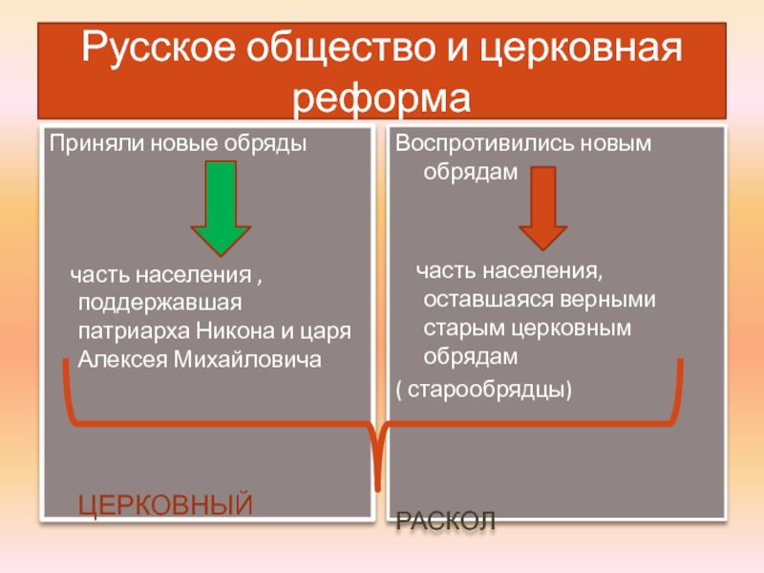

Активным противником Никона и одним из основоположников старообрядческого движения становится протопоп *Аввакум* — одна из наиболее ярких личностей в русской истории. Человек огромной силы духа, в полной мере проявившейся во время его гонений, он с детства приучался к аскетизму и умерщвлению плоти. Отвращение от мира и стремление к святости он считал настолько естественным для человека, что не смог ужиться ни в одном приходе из-за неустанного преследования им мирских потех и отступлений от обычаев церкви. Многие считали его святым и чудотворцем. Он участвовал вместе с Никоном в исправлении богослужебных книг, но вскоре был отстранен из-за незнания греческого языка.

Приверженцы старой веры — старообрядцы — спасали и прятали «неправильные» богослужебные книги. Светские и духовные власти преследовали их. От гонений ревнители старой веры бежали в леса, объединялись в общины, основывали в глуши скиты. Не признававший никонианства Соловецкий монастырь сидел в осаде с 1668 по 1676 г., пока воевода Мещеряков не взял его и не повесил всех мятежников (из 600 человек в живых осталось 50).

Вожди старообрядцев протопопы *Аввакум и Даниил* писали челобитные царю, но, видя, что Алексей не защищает «старину», объявили скорый приход конца света, потому что в Россию явился Антихрист. Царь и патриарх — «два рога его». Спасутся лишь мученики — защитники старой веры. Родилась проповедь «очищения огнем». Раскольники запирались в церквах и сжигали себя заживо.

Старообрядцы не расходились с православной церковью ни в одном *догмате* (основном положении вероучения), а лишь в некоторых обрядах, которые отменил Никон, поэтому они были не еретиками, а только *раскольниками.*

В расколе соединились самые разные социальные силы, выступавшие за сохранение в неприкосновенности традиций русской культуры. Тут были князья и бояре, такие как боярыня Ф. П. Морозова и княгиня Е. П. Урусова, монахи и белое духовенство, отказывавшиеся от исполнения новых обрядов. Но особенно много было рядовых людей: горожан, стрельцов, крестьян, видевших в сохранении старых обрядов способ борьбы за древние народные идеалы «правды» и «воли». Наиболее радикальным шагом старообрядцев было принятое в 1674 г. решение о прекращении молитв за здоровье царя. Это означало полный разрыв старообрядцев с существующим обществом, начало борьбы за сохранение идеала «правды» внутри своих общин.

Священный собор 1666—1667 гг. предал раскольников проклятию за непокорность. Ревнители старой веры перестали признавать отлучившую их церковь. Раскол не преодолен и по сей день.

Представители старообрядчества Аввакум и его единомышленники были сосланы и Пустоозерск, в низовье Печоры, и провели 14 лет в земляной тюрьме, после чего были сожжены заживо. С тех пор старообрядцы часто подвергали себя «огненному крещению» — самосожжению.

Трагически сложилась и судьба главного врага старообрядцев патриарха Никона. Добившись титула «великого государя», святейший патриарх явно переоценил свои силы. В 1658 г. он демонстративно покинул столицу, заявив, что не хочет быть патриархом в Москве, а останется патриархом Руси.

В 1666 г. церковный собор с участием александрийского и антиохийского патриархов, которые имели полномочия от двух других православных патриархов — константинопольского и иерусалимского, сместил Никона с поста патриарха. Местом его ссылки стал знаменитый Ферапонтов монастырь под Вологдой. Уже после смерти Алексея Михайловича Никон возвратился из ссылки и умер (1681) неподалеку от Ярославля. Он похоронен в Воскресенском Ново-Иерусалимском монастыре под Москвой (г. Истра).

Таким образом, церковная реформа и раскол явились крупным социальным и духовным переворотом, который не только отразил тенденции к централизации и определенной унификации церковной жизни, но и повлек за собой существенные социокультурные последствия. Он всколыхнул сознание миллионов людей, заставив их усомниться в легитимности существующего миропорядка, породил раскол между официальной светской и духовной властью и значительной частью общества. Нарушив некоторые традиционные устои духовной жизни, раскол дал толчок общественной мысли и подготовил почву для грядущих преобразований.

Кроме того, церковный раскол, ослабивший церковь в XVII в., послужил предпосылкой для последующего подчинения церкви государственной власти, превращения ее в идеологический придаток абсолютизма.

1. *Меркантилизм* — экономическая политика раннего капитализма (эпохи так называемого первоначального накопления капитала), выражавшаяся в активном вмешательстве государства в хозяйственную жизнь. Заключается в протекционизме, поощрении развития отечественной промышленности, особенно мануфактурной, поддержке экспансии (расширения) торгового капитала.
2. *Морозов Борис Иванович* (1590—1661 гг.) — боярин, государственный деятель, в середине XVII в. возглавлял русское правительство.
3. *«Симфония власти» —* византийско-православная теория, предполагавшая двуединство независимо существующих, но совместно отстаивающих православные ценности,

   светской и духовной властей.